3 сентября в МДОУ Зырянском детском саду « Одуванчик» прошли мероприятия « Дети против терроризма», приуроченные ко Дню солидарности борьбы с терроризмом. Этот день посвящён годовщине страшной трагедии в Беслане.

Педагоги в доступной, детям дошкольного возраста форме, дали представление о терроризме и его последствиях, напомнили о правилах личной безопасности и правилах поведения в местах массового пребывания людей. Было уделено внимание детей на бесстрашный подвиг бойцов спецназа, ценой своей жизни спасавших людей в Беслане.

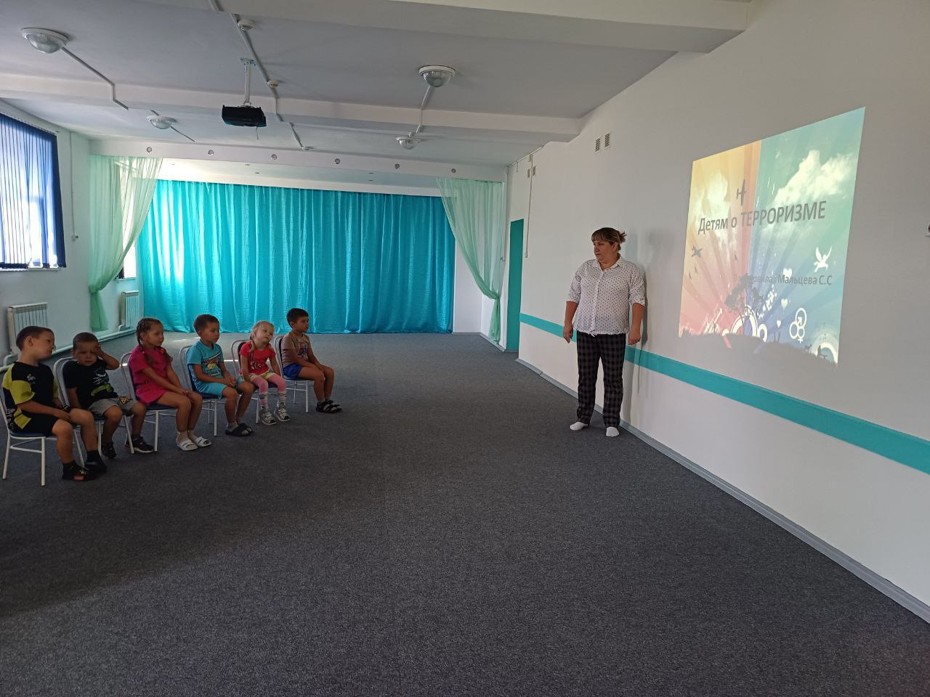

Дети внимательно слушали рассказ, эти страшные события никого не оставили равнодушными. Дошкольники говорили о том, как себя вести с незнакомыми людьми, вспомнили, что запрещено брать в руки незнакомые предметы. Дети сделали вывод, что в наше неспокойное время необходимо быть бдительными и внимательными.

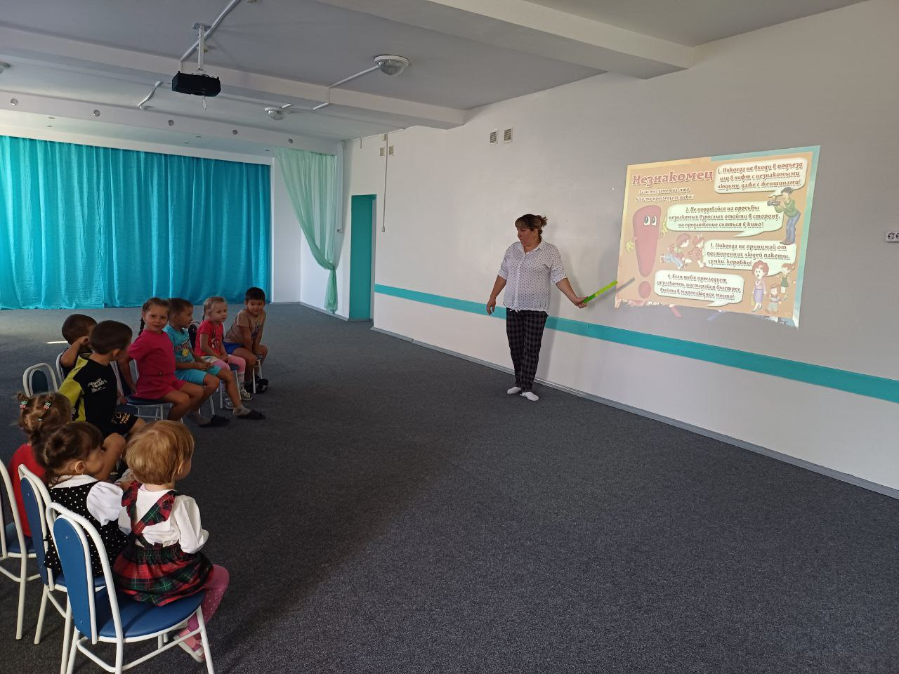

В память всех погибших в Беслане, дети изготовили из бумаги ангелочков.

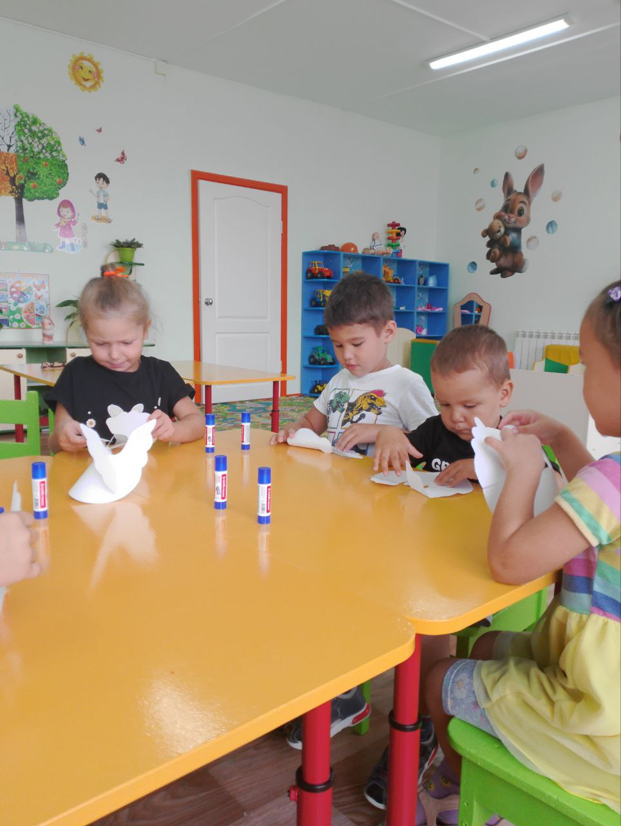 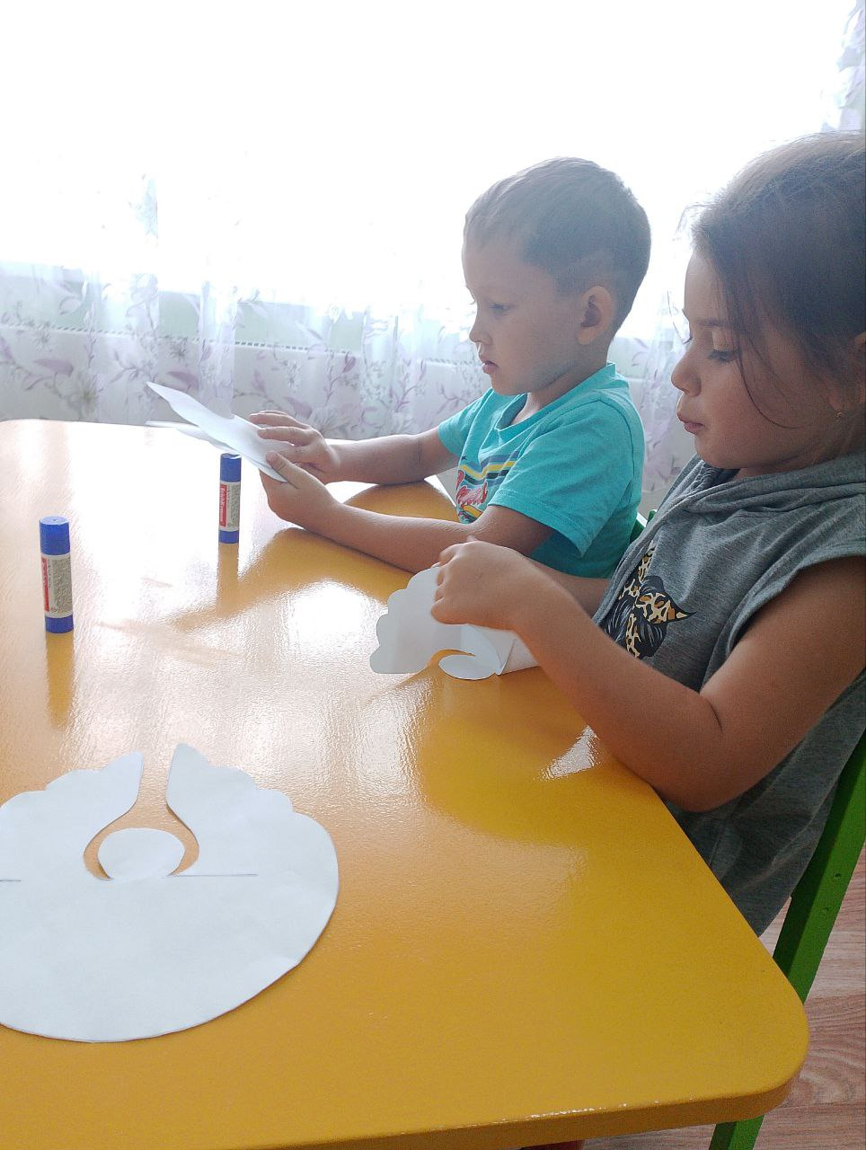 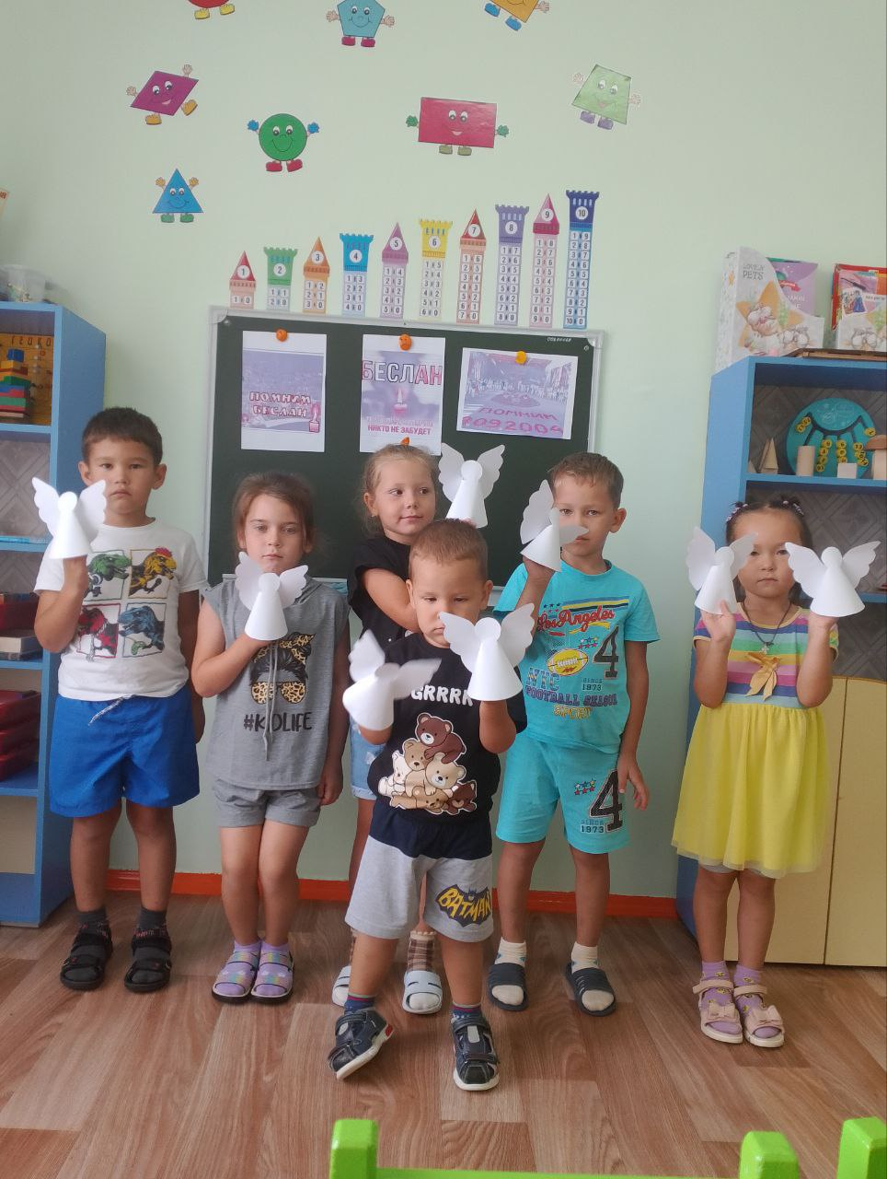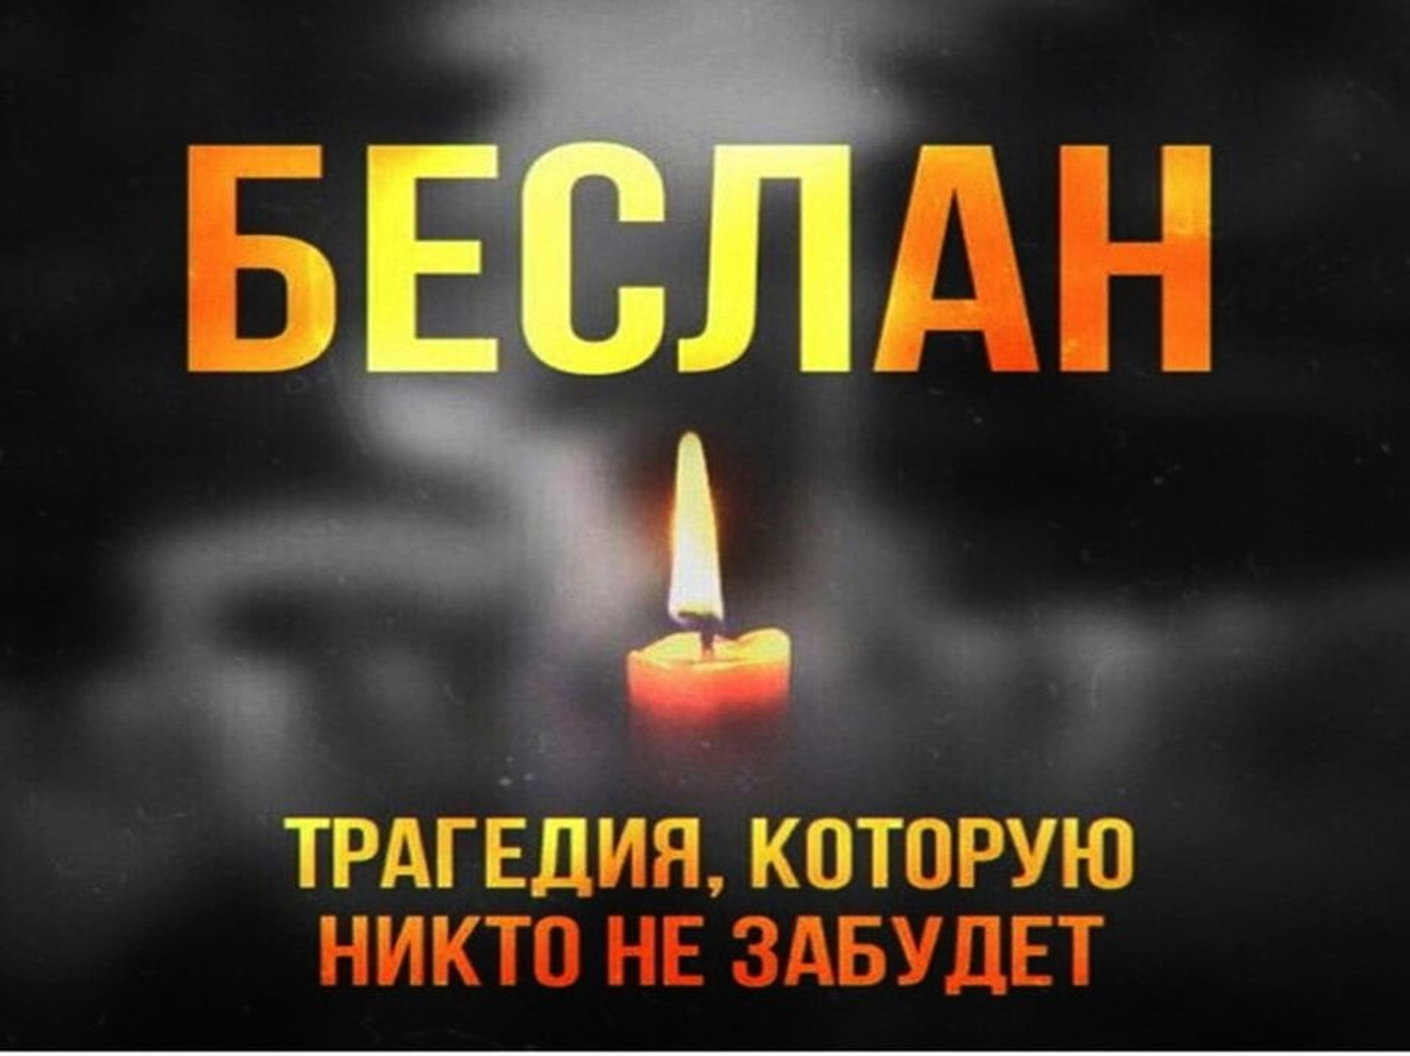

Вывод: Мы не должны забывать эти чёрные даты и делать всё возможное, чтобы этого не повторилось.